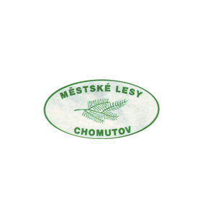 | Městské lesy Chomutov, příspěvková organizace
Hora Svatého Šebestiána č. 90
PSČ 43182 Hora Svatého Šebestiána
IČO: 46790080, DIČ: CZ46790080
Tel: 474695102

OBJEDNÁVKA

Objednávka číslo | Vyřizuje | TELEFON
zdi0011/2019 | Ing. Martina Zdiarská | 474 695 102

DODAVATEL
CHEM-BAR, s.r.o.
Dublovice 2
262 51 Dublovice

PŘESNÝ POPIS OBJEDNÁVKY (SLUŽBY)
Objednáváme u Vás zboží v celkové ceně 9.624,- Kč bez DPH:
- Insekticidní síť Storanet – 1 ks, cena 4.824,- Kč/ks
- Lapač štěrbinový – 10 ks, cena 480,- Kč/ks

Fakturační adresa:
Městské lesy Chomutov, p. o.
Hora Sv. Šebestiána 90
431 82 Hora Sv. Šebestiána

Na faktuře prosím uvádějte číslo objednávky: zdi0011/2019
DOHODNUTÁ CENA | DOHODNUTÝ TERMÍN DODÁNÍ
9.624,- Kč bez DPH | do 24. 4. 2019

VYSTAVIL  (datum, jméno, razítko, podpis) | SPRÁVCE ROZPOČTU  (jméno, podpis) | PŘÍKAZCE OPERACE  (jméno, podpis)
16. 4. 2019  Ing. Martina Zdiarská | Ing. Veronika Purkrábek Marešová  ekonom | Petr Markes  ředitel

UPOZORNĚNÍ – u daňového dokladu požadujeme splatnost minimálně 15 dní.

